Nome do evento local:  Dia da Descoberta do Rio Poggiolo |  | Contacto:  Edita Raffaelli  contact@ec-corsica.eu  tel : 04 95 38 03 87
Período:  1 de junho 2017 | Grupo-alvo:  Habitantes do território e autoridades públicas | Objetivo:  Aumentar a consciencialização entre os habitantes e as autoridades públicas sobre o meio ambiente, a redução de resíduos e atividades de recuperação/reutilização.  Lembrar os moradores das boas práticas para melhor preservar o meio ambiente.  Consciencializar o público em geral sobre o trabalho de recuperação realizado no Rio Poggiolo.
Programa

- Visita de descoberta a um worshop e a um trabalho de integração sobre a limpeza e restauração no rio Miomo, ligados a projetos coletivos para a proteção, desenvolvimento e gestão de áreas naturais. Esta visita de descoberta visa aumentar a consciencialização sobre a proteção e conservação deste frágil património natural.
- Workshop de demonstração sobre recuperação e reutilização de resíduos, introdução à inteligência criativa e promoção da reutilização de resíduos e criação de empregos.
- Exposição de objetos criados a partir de resíduos reciclados.

Parceiros envolvidos na organização:
- Miomo City Hall
- Office de l’environnement de la Corse
- Etudes et chantiers Corsica

Contexto de implementação

Há mais de dois anos que o município de Santa Maria di Lota trabalha com a Associação Etudes et Chantiers Corsica para limpar o rio Poggiolo, uma operação que tem servido de apoio a uma ação de integração e mobilização social especialmente adaptada a pessoas que enfrentam dificuldades reais de reinserção profissional.

O evento de animação de 1 de junho de 2018 é iniciado pelo Etudes et Chantiers Corsica e co-organizado em parceria com o Office de l'environnement e a Câmara Municipal de Miomo.

Faz parte da Semana Europeia de Desenvolvimento Sustentável e do projeto europeu Co-Creative youth liderado pelo Gabinete do Meio Ambiente da Córsega, sendo o seu principal objetivo consciencializar o público em geral sobre o trabalho de recuperação realizado no rio Poggiolo.

Breve descrição:

Este dia à volta do rio Poggiolu assumiu a forma de atividades de desenvolvimento sustentável, exposições e workshops frequentados por alunos da escola Miomu, com foco na descoberta da natureza, demonstração de extração de madeira, etc...
Todos aqueles que se aventuraram no Poggiolu, seco nesta época do ano, puderam descobrir o trabalho de limpeza e restauração do rio Santa Maria di Lota, implementado em ligação com projetos coletivos de proteção, desenvolvimento e gestão de áreas naturais.

Impactos/Oportunidades para os parceiros locais – participantes - território:

As trocas de experiências entre profissionais e jovens presentes no local possibilitaram compreender melhor os desafios e as práticas a favor do desenvolvimento sustentável, utilizados como um fator de inclusão socioeconómico.

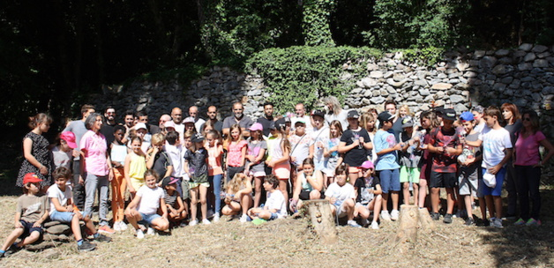
Divulgação/visibilidade:

* artigo de imprensa (Corse manhã, 2 de junho 2017)
* reportagem televisiva na France 3 Via Stella e um a artigo da web com uma reportagem de vídeo no canal Corse net Info: http://www.corsenetinfos.corsica/Santa-Maria-di-Lota-Le-Poggiolu-rehabilite_a27637.html
* registo da ação no site do Ministério da Transição Ecológica e Solidária http://www.evenements.developpement-durable.gouv.fr/campagnes/evenement/8341

